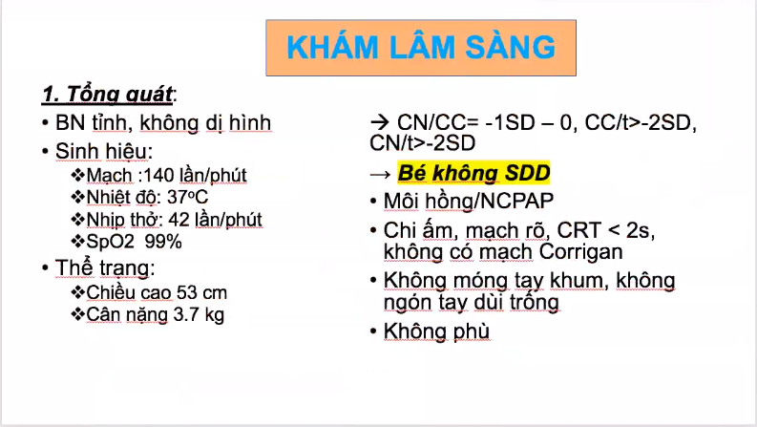

Trẻ 39d tuổi, có triệu chứng tại đường hô hấp (ho đàm, thở mệt) => không thể bỏ qua HC NTHHD

CLT = SV x HR ở trẻ SS bù trừ rất hạn chế về SV nên sẽ bù trừ sớm nhất là bằng nhịp tim, bé này 160 là ngay ngưỡng cao rồi => HC suy tim (nếu CRT kéo dài => Suy tim cấp)

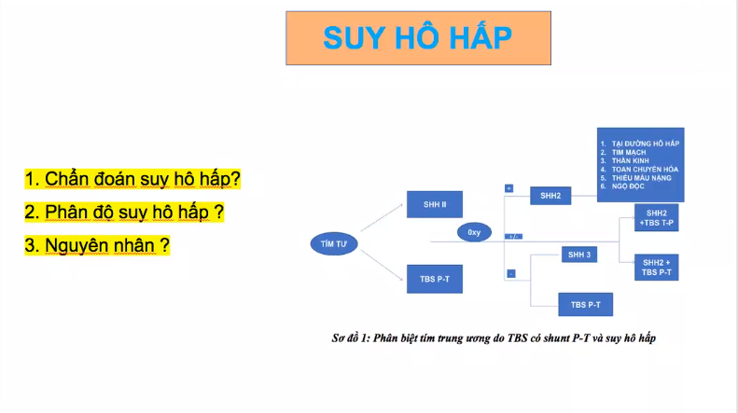

VP kèm TBS => VP nặng

